Nowoczesne osiedle Piasta Park V - dowiedz się więcej!
Jeśli chcesz zamieszkać w Krakowie i zależy ci na dobrej lokalizacji, dowiedz się więcej na temat osiedla Piasta Park V!

Piasta Park V - zamieszkaj na Mistrzejowicach
Kraków to drugie pod względem wielkości miasto w Polsce. Nic więc dziwnego, że wiele osób chce się tutaj osiedlić na stałe. Zapotrzebowanie na mieszkania w Krakowie stale rośnie, a nowe inwestycje z rynku pierwotnego są rezerwowane w mgnieniu oka. Poniżej przedstawiamy interesującą propozycję skierowaną do osób, które szukają nieruchomości w Krakowie. Piasta Park V to zachwycająca inwestycja od dewelopera Wawel Service.
Kilka słów o inwestycji
Piątka znajdująca się przy nazwie inwestycji to nie przypadek. Piasta Park V to kolejny, piąty już etap, rozbudowy nowoczesnego osiedla przy ulicy Piasta Kołodzieja. Tym razem w tym miejscu powstaną dwa budynki o nowoczesnej architekturze. W inwestycji znajdzie się łącznie 138 mieszkań o zróżnicowanym metrażu. Lokum dla siebie znajdą tu więc zarówno osoby, które celują w kawalerkę, jak i klienci, którzy poszukują większych, kilku pokojowych mieszkań.

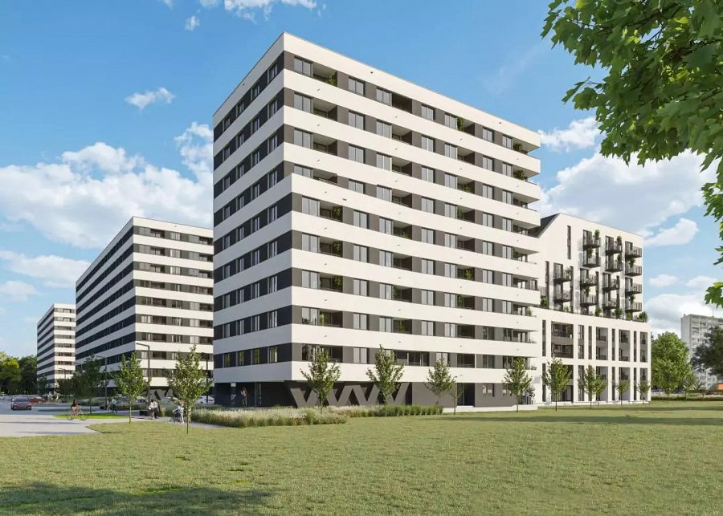
Osiedle Piasta Park V - perełka od Wawel Service
Atrakcyjność inwestycji Piasta Park V to przede wszystkim lokalizacja. Osiedle znajduje się w Mistrzejowicach - zielonej dzielnicy, pełnej parków i terenów do spacerowania. Kilka minut pieszo do pętli tramwajowej, bliskość sklepów spożywczych - Biedronka i Lidl, a także kilka minut samochodem do Galerii Serenada - to wszystko składa się na lokalizację idealną! Zainteresowanych tą propozycją odsyłamy po szczegóły na stronę internetową dewelopera Wawel Service.

